## **Dėl Darbo kodekso** **pakeitimo įstatymo projekto, įgyvendinančio Europos Sąjungos direktyvą dėl minimalaus darbo užmokesčio**

Teikiame ekspertizę dėl darbo kodekso pakeitimų[1], kuriais perkeliama Europos Parlamento ir Tarybos direktyva „dėl deramo minimaliojo darbo užmokesčio Europos Sąjungoje[2]“ (toliau – Direktyva). Šios Direktyvos tikslas yra užtikrinti minimalias darbuotojų gyvenimo sąlygas ir skatinti kolektyvines derybas dėl darbo užmokesčio nustatymo. Pagal Direktyvos nuostatas, minimalus mėnesinis atlyginimas (MMA) nustatomas atsižvelgiant į perkamąją galią, bendrą darbo užmokesčio lygį ir augimo greitį bei ilgalaikius nacionalinius našumo lygius ir pokyčius.

Siekiant apsaugoti Lietuvos ekonomiką, ypač regionus nuo neigiamų perteklinio MMA didinimo pasekmių, žemos kvalifikacijos darbuotojus – nuo darbo vietų netekimo, o taip pat didinti verslo galimybes investuoti į darbuotojų produktyvumo didinimą bei veiklos plėtrą, derėtų koreguoti MMA nustatymo metodiką:

* Kadangi dėl investicijų ir darbo vietų Lietuva regiono kontekste labiausiai konkuruoja su kaimyninėmis valstybėmis Latvija, Estija ir Lenkija, taiklesnis atskaitos taškas būtų lygintis su šių valstybių MMA ir vidutinio darbo užmokesčio (VDU) santykio vidurkiu. Dėl to **įstatyme tikslinga nustatyti maksimalų galimą MMA ir VDU santykį (nacionaliniu mastu) – skaičiuojant jį kaip Latvijos, Estijos ir Lenkijos MMA/VDU santykių vidurkį**;
* Šiuo metu MMA nustatymo tvarka niekaip neatsižvelgia į reikšmingus ekonominius skirtumus tarp Lietuvos regionų. Dėl šios priežasties kai kuriose vietovėse susidaro itin aukštas MMA/VDU santykis, toliau naikinantis darbo vietas ir įkalinantis žmones bedarbystėje. Atsižvelgiant į aukšto MMA/VDU santykio poveikį, tikslinga **įtvirtinti nuostatą, kad, jei Vyriausybės nustatytas nacionalinis MMA viršija 50 proc. apskrities VDU, toje apskrityje MMA dydis nustatomas lygus 50 proc. tos apskrities VDU**;
* Pastaraisiais metais MMA augo ženkliai sparčiau nei darbo produktyvumas, tad Lietuvos konkurencingumas patiria rimtų iššūkių, didėjo spaudimas kainoms, mažėjo įmonių galimybės investuoti ir kurti darbo vietas. Atsižvelgiant į tai, **tikslinga koreguoti Trišalėje taryboje naudojamą MMA formulę nustatant, kad MMA augimas negali viršyti trijų pastarųjų metų nominalaus darbo našumo augimo vidurkio**. Dėl nominalaus darbo našumo apskaičiavimo komponenčių[3], šis rodiklis tenkina visus Direktyvoje nurodytus kriterijus.

### Dėl neigiamų šalutinių padarinių MMA didinimas turėtų būti atsargus ir itin pamatuotas, kad nepakenktų toms gyventojų grupėms, kurioms siekiama padėti.

Minimalus atlyginimas turi plačias pasekmes ekonomikai. Mokslinėje literatūroje daugiausiai nagrinėtas MMA poveikis užimtumui. MMA nulemtas užimtumo sumažėjimas aiškinamas tuo, kad darbo užmokesčio dydį rinkoje paprastai lemia darbuotojų pasiūlos ir paklausos santykis. Kai nustatytas minimalus darbo užmokestis viršija žemiausios kvalifikacijos darbuotojų produktyvumą[4], ekonomikos dėsningumai verčia įmones samdyti mažiau darbuotojų, kad netektų mokėti daugiau, nei jie sukuria vertės. Dėl šio neatitikimo dalis žmonių netenka darbo.

Neigiamas MMA poveikis žemos kvalifikacijos darbuotojų užimtumui nuosekliai identifikuojamas empiriniuose tyrimuose[5]. Visgi, neretai argumentuojama, kad darbą išsaugosiųjų darbuotojų gaunama nauda ženkliai viršija darbo vietų praradimus. Tačiau užimtumo lygis nėra vienintelis ekonominis rodiklis, veikiamas MMA nustatymo.

MMA pokyčiai daro įtaką[6]:

* **Įmonių gebėjimui konkuruoti tarptautinėse rinkose, užsidirbti ir investuoti**. MMA didinimas lemia ne tik žemos, bet ir aukštesnės kvalifikacijos darbuotojų atlyginimų didinimą, todėl ženkliai padidina bendras darbo sąnaudas ekonomikoje. Išaugusios darbo sąnaudos mažina įmonių konkurencingumą ir galimybę finansuoti investicijas į plėtrą, produktyvumo didinimą bei veiklos žalinimą. Žemesnis investicijų lygis mažina darbo vietų skaičių ir pragyvenimo lygį.
* **Infliacijai**. Išaugusios darbo sąnaudos gali lemti didesnę prekių ir paslaugų savikainą, taip didindamos spaudimą kainoms, o išaugusios pajamos didina paklausą, įgalindamos kainų augimą.
* **Darbuotojų realiai išdirbtoms darbo valandoms**. Dėl su darbuotojų atleidimu susijusių sąnaudų darbdaviai gali rinktis sumažinti žemos kvalifikacijos darbuotojų darbo valandas. Taip žemos kvalifikacijos darbuotojų pajamos realiai sumažėja.
* **Algų aibės plokštėjimui ir darbuotojų motyvacijai**. Išaugusios žemos kvalifikacijos darbuotojų darbo sąnaudos gali būti kompensuojamos įšaldant ar lėčiau didinant aukštesnės kvalifikacijos darbuotojų atlyginimus. Taip minimalios algos didinimas mažina ekonomines paskatas ugdyti įgūdžius ir įgyti aukštesnę kvalifikaciją, reikalingą ekonominiam ir socialiniam mobilumui užtikrinti.

### **Darbuotojų mokymams ir kvalifikacijos kėlimui**. Išaugusias darbo sąnaudas darbdaviai gali kompensuoti mažindami išlaidas darbuotojų mokymams ir kvalifikacijos kėlimui. Taip ilguoju laikotarpiu sumažėja žemos kvalifikacijos darbuotojų galimybės įgyti įgūdžių ir pagerinti savo ekonominę padėtį.

### MMA dydis „į rankas“ ženkliai viršija produktyvumo augimą ir minimalius vartojimo poreikius

Per pastarąjį dešimtmetį MMA augo rekordiniu greičiu ir ženkliai pralenkė produktyvumo augimą. Be to, dėl didinamo MMA ir neapmokestinamojo pajamų dydžio, MMA „į rankas“ ženkliai viršija minimalių vartojimo poreikių dydį[7].

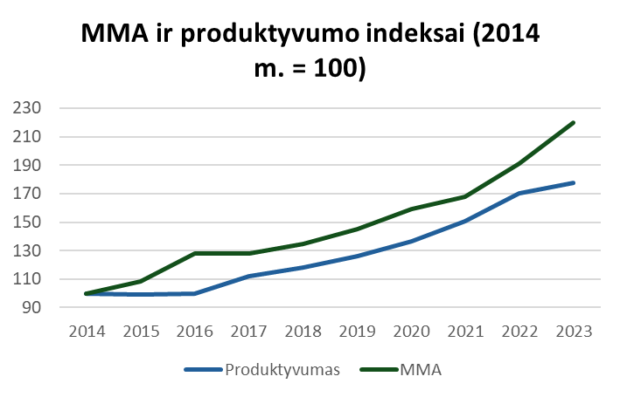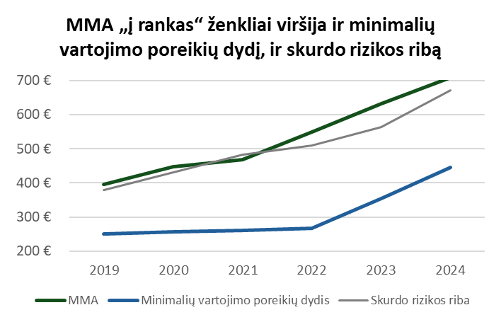

Spartus produktyvumo augimą viršijantis darbo sąnaudų didėjimas kelia iššūkių Lietuvos ekonomikai, nes ženkliai augina prekių ir paslaugų savikainą. Dėl to tampa vis sunkiau konkuruoti užsienio rinkose. Konkurencingumo iššūkius pernai pabrėžė ir Europos Komisija (EK), pristačiusi „makroekonominių disbalansų procedūros“ duomenis. Pagal EK, nominalios darbo sąnaudos per trejus metus Lietuvoje didėjo daugiausiai Europoje – 27,7 proc., kai ES vidurkis – 7,8 proc[8].

Siekiant apsaugoti Lietuvos ekonomikos konkurencingumą, o kartu ir žemos kvalifikacijos darbuotojų darbo vietas bei didinti užimtumo lygį, MMA dydį derėtų aiškiai susieti su darbo našumu nustatant, jog MMA negali būti didinama daugiau, nei auga darbo našumas. Šio rodiklio dinamika parodo įmonių gebėjimą mokėti aukštesnį darbo užmokestį, nes didesnė sukuriama vertė sudaro prielaidas didinti atlyginimus nesukeliant aukščiau aprašytų neigiamų šalutinių padarinių. Suprasdama ES konkurencingumo išsaugojimo svarbą pragyvenimo lygiui, EK numatė, kad darbo našumas yra vienas iš keturių MMA lygio nustatymo kriterijų, numatytų Direktyvoje.

### Dalinė MMA diferenciacija leistų didinti investicijas ir užimtumą regionuose

Lietuva pasižymi ženkliais ekonominiais skirtumais tarp regionų. Užimtumo lygis tarp Vilniaus apskrities ir Utenos apskrities skiriasi net 20 procentinių punktų[9]. Analogiška situacija ir su nedarbo lygiu – Vilniaus apskrityje 2023 m. jis siekė 4,9 proc., o Utenos apskrityje net 14,7 proc. Reikšmingai nuo Vilniaus, keliančio bendrą šalies vidurkį, atsilikę ir keletas kitų Lietuvos regionų.

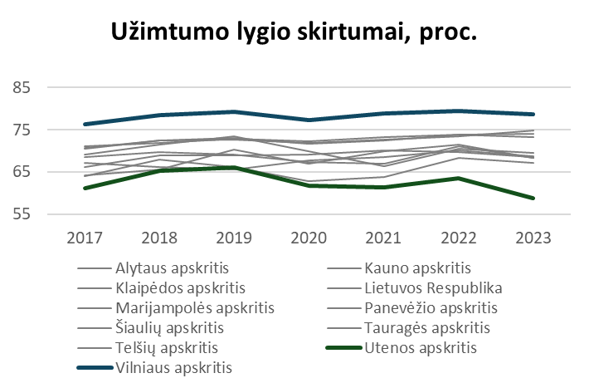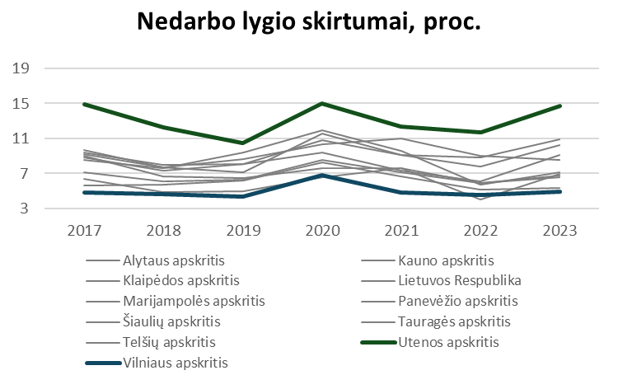

Nepaisant reikšmingų regioninių skirtumų, šalies mastu nustatomas vienas MMA dydis, taikomas visose savivaldybėse. Tai lemia skirtingą MMA dydžio poveikį skirtingose vietovėse ir ypač didina neigiamų MMA padarinių riziką silpniausiuose šalies regionuose. Nors šalies mastu MMA ir VDU santykis pernai siekė 42,4 proc.[10], net trijose savivaldybėse jis viršijo 53 proc. apskrities VDU.

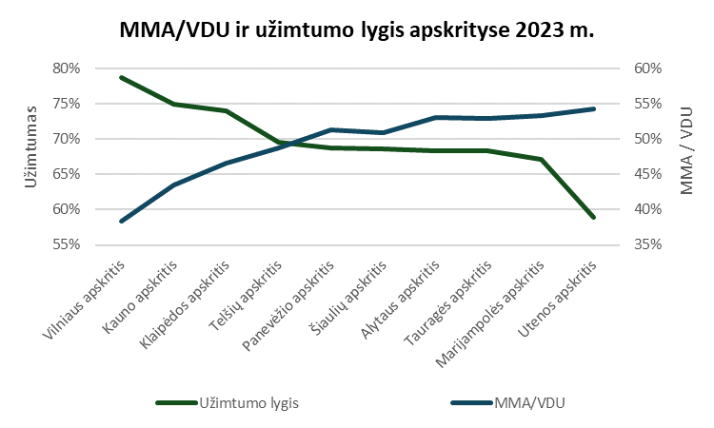

Duomenyse atsispindi stipri koreliacija tarp MMA ir VDU santykio ir užimtumo lygio konkrečioje apskrityje. Kuo MMA ir VDU santykis didesnis, tuo didesnis savivaldybėje nedarbas ir mažesnis užimtumas. Norint apsaugoti ekonomiškai silpnesnius regionus nuo per didelio MMA sukeltų neigiamų ekonominių padarinių, ypač gyventojų užimtumui ir nedarbo lygiui, derėtų įvesti dalinę MMA diferenciaciją pagal apskritis, atsižvelgiant į jų VDU.

### Rekomendacijos dėl MMA nustatymo

1. Pagal šiuo metu Lietuvoje naudojamą MMA nustatymo formulę, siektinas MMA ir VDU santykis nustatomas atsižvelgiant į ketvirtadalio didžiausią MMA ir VDU santykį turinčių ES valstybių narių MMA/VDU vidurkį. Kadangi dėl investicijų ir darbo vietų Lietuva regiono kontekste labiausiai konkuruoja su kaimyninėmis valstybėmis Latvija, Estija ir Lenkija, taiklesnis atskaitos taškas būtų lygintis su šių valstybių MMA/VDU vidurkiu. Dėl to derėtų **įstatyme nustatyti maksimalų galimą MMA ir VDU santykį nacionaliniu mastu – Latvijos, Estijos ir Lenkijos MMA/VDU santykių vidurkį[11]**. Šis sprendimas užtikrintų, kad nustatydama MMA dydį Lietuva neiškristų iš regiono konteksto ir liktų konkurencinga.
2. Šiuo metu MMA nustatymo tvarka neatsižvelgia į reikšmingus ekonominius skirtumus tarp Lietuvos regionų. Dėl to kai kuriose vietovėse susidaro itin aukštas MMA/VDU santykis, toliau naikinantis darbo vietas ir įkalinantis žmones bedarbystėje. Atsižvelgiant į tai, tikslinga **įtvirtinti nuostatą, kad, jei Vyriausybės nustatytas nacionalinis MMA viršija 50 proc. apskrities VDU, MMA lygis toje apskrityje turi būti nustatomas lygus 50 proc. tos apskrities VDU**. Šis sprendimas prisidėtų prie darbo vietų kūrimo ir užimtumo ekonomiškai silpniausiose apskrityse, didintų jų investicinį patrauklumą visos šalies mastu.
3. Siekiant minimizuoti neigiamus MMA didinimo efektus, derėtų **koreguoti MMA nustatymo formulę**, naudojamą Trišalėje taryboje, kurioje socialiniai partneriai tariasi dėl MMA dydžio. Derėtų nustatyti, jog **MMA augimas negali viršyti trijų pastarųjų metų nominalaus darbo našumo augimo vidurkio[12]**.

Dėl nominalaus darbo našumo apskaičiavimo komponenčių (nominalaus BVP ir išdirbtų valandų skaičiaus), netiesiogiai į šį rodiklį patenka ir kiti Direktyvoje nurodyti kriterijai. Perkamoji galia, susijusi su kainų dinamika, atsispindi našumo santykio skaitiklyje, nes nominalus BVP matuojamas to meto kainomis, taigi, auga kartu su kainų augimu. Darbo užmokestis taip pat yra viena iš BVP sudėtinių dalių[13], kurio augimas atsispindi BVP dinamikoje. Taigi, nominalaus darbo našumo rodiklis tenkina visus direktyvoje įvardintus kriterijus.

1. Lietuvos Respublikos darbo kodekso 14, 30, 35, 36, 42, 56, 57, 62, 721, 112, 119, 134, 141, 144, 171, 179, 182, 193, 194, 222, 223, 225, 226, 228, 237, 240 ir 241 straipsnių bei priedo pakeitimo įstatymo projektas nr. XIVP-3962.
2. https://eur-lex.europa.eu/legal-content/LT/TXT/HTML/?uri=CELEX:32022L2041
3. Nominalus darbo našumas lygus nominalaus BVP ir išdirbtų valandų skaičiaus santykiui.
4. Produktyvumas, arba našumas, suprantamas kaip sukuriama vertė per tam tikrą laiką.
5. Pavyzdžiui, EBPO 2022 m. atliko tyrimą, kuriame nustatė, kad MMA padidinimas Ispanijoje sumažino užimtumą –0,6 proc. https://www.oecd.org/en/publications/minimum-wages-in-a-dual-labour-market_7ff44848-en.html
6. Plačiau: Neumark, D., & Wascher, W. L. (2008). Minimum wages. MIT press.
7. Minimalių vartojimo poreikių dydis matuoja pragyvenimo kaštus atsižvelgiant į minimalių vartojimo poreikių krepšelį ir jo kainą. Priešingai, skurdo rizikos riba nenusako realių pragyvenimo sąnaudų ir nematuoja skurdo, o yra viena iš pajamų nelygybės vertinimo rodiklių. Ji lygi 60 proc. šalies disponuojamųjų pajamų medianos. Visgi, pastaruoju metu MMA „į rankas” viršija net ir šį rodiklį.
8. EK rekomenduojama maksimali reikšmė – 9 proc. Plačiau: [Macroeconomic Imbalance Procedure Scoreboard published - Eurostat (europa.eu)](https://ec.europa.eu/eurostat/web/products-eurostat-news/w/ddn-20231121-1)
9. Šaltinis: Oficialiosios statistikos portalas.
10. Dėl duomenų prieinamumo naudojami šalies ūkio be individualiųjų įmonių darbo užmokesčio duomenys pirmąjį metų ketvirtį neatskaičius nereguliarių priedų ir premijų. Nustatant MMA dydį ir lyginant MMA ir VDU santykį skirtingose valstybėse paprastai naudojamas VDU atskaičius priedus ir premijas.
11. Dėl duomenų prieinamumo, sprendžiant dėl *t+1* metų MMA dydžio, gali būti naudojami *t-1* metų duomenys.
12. Slenkantis vidurkis leidžia amortizuoti staigius rodiklio reikšmės svyravimus.
13. BVP apskaičiuojant pajamų metodu.